Совместная работа

педагога-психолога и воспитателя

мячик
Задачи:

- сплочение группы, развитие умения взаимодействовать со сверстниками;
- повышение эмоционального тонуса;
- развитие чувства ритма, координации движений;
- развитие ориентации в пространстве;
- обучение отражению в речи своего местонахождения, местонахождения других детей, предметов;
- развитие зрительного и тактильного восприятия, речи и воображения.
Материалы: большой мяч; маленькие мячики разных цветов;
матерчатый мешочек, маленький пластмассовый мяч и пластмассовый кубик (соразмерные по величине).

Ход занятия
Приветствие

Психолог показывает детям большой мяч и предлагает определить его величину, цвет и форму.
Дети выполняют задание.
- Покажите рукой форму мяча.
Дети рисуют в воздухе круг: одной рукой, другой, обеими руками одновременно.
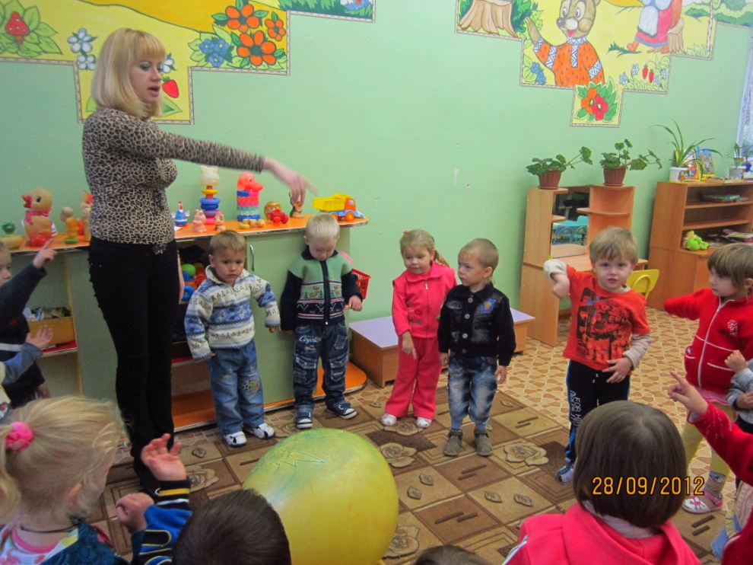

-Давайте сядем вокруг мяча и расскажем про него стихотворение.
Все садятся вокруг мяча и кладут на него ладони. Дети повторяют за психологом стихотворение С.Маршака «Мой веселый звонкий мяч» и ритмично шлепают по мячу сначала одной, потом другой рукой. Психолог оказывает помощь детям, которые неритмично шлепают по мячу. Он кладет свою ладонь на ладошку ребенка и помогает ему скоординировать движения руки с ритмом стиха.

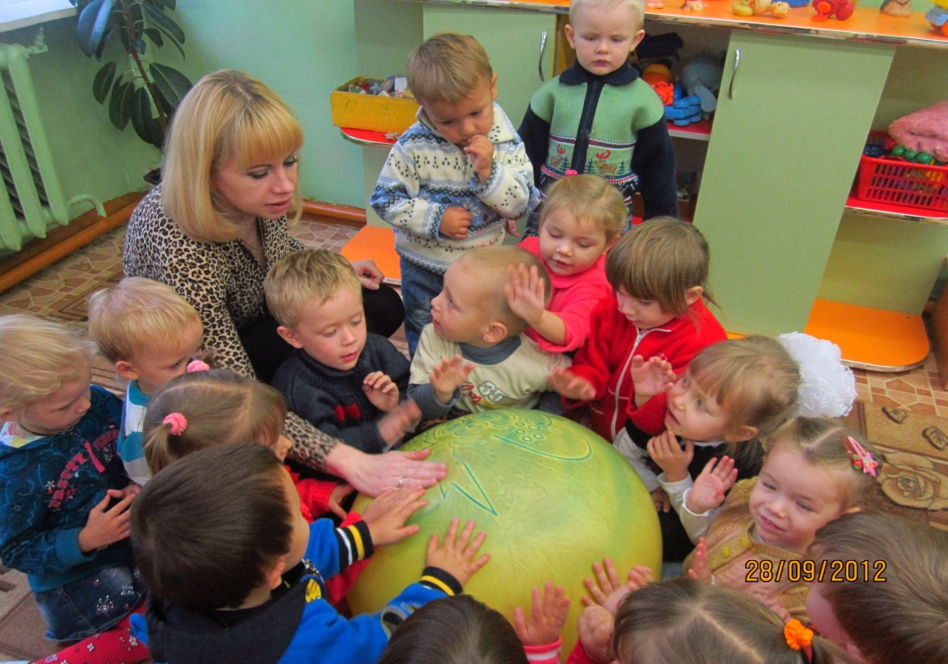
-Давайте, посмотрим на маленькие мячики какого они цвета( закрепить названия цветов).
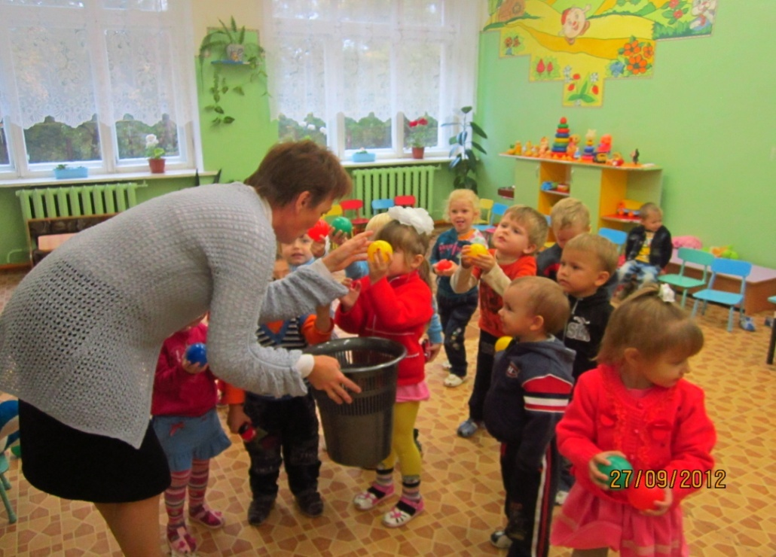

- А теперь представьте, что вы превратились в мячики. Катя, ты будешь мячиком какого цвета? А ты, Вова? И т.д.
Дети рассматривают свою одежду и называют соответствующие цвета.
- Я буду играть с мячами легонько трогать вас ладошкой, а вы будете прыгать, как мячики.
Психолог, рассказывая стихотворение «Мой веселый звонкий мяч», поочередно кладет ладонь на голову каждого ребенка. Дети, почувствовав касание, подпрыгивают на месте. На слова: «не угнаться за тобой » дети убегают от психолога к воспитателю. Игра повторяется и дети убегают от воспитателя в объятия психолога.
- Психолог предлагает «мячам» поиграть в прятки. Он читает стихотворение «Мой веселый звонкий мяч». Дети прыгают. На слова: «не угнаться за тобой» - дети разбегаются по группе и прячутся. Психолог ищет детей. Найденный ребенок должен сказать, где он прятался (под столом, за креслом, в углу и т.п.).
Игра повторяется 2-3 раза.
- Ребята, вы так весело играли в прятки, что мячу тоже захотелось с вами поиграть. Закройте глаза, а мячик спрячется. Дети закрывают глаза, психолог прячет мяч. По команде психолога дети открывают глаза и начинают искать мяч. Найдя, говорят, где он «прятался».
Психолог показывает детям матерчатый мешочек, в котором находятся маленький мячик и кубик.
-В этом мешочке спрятался маленький мячик. Вам нужно найти его, не заглядывая в мешочек.
Дети поочередно отыскивают мячик на ощупь и рассказывают, как они отличили его от кубика.
Дети и взрослые вспоминают, какие игры и упражнения проводились на занятии, и обсуждают, что им больше всего понравилось. Психолог говорит:
- Наше занятие заканчивается. Давайте скажем друг другу «спасибо» за веселую игру. До свидания!
На следующем занятии можно предложить детям раскрасить пальчиком (поролоновым тампоном, кисточкой, карандашом) полоски на мяче .

